Cách đối phó với bệnh viêm họng cấp tính ở trẻ
Mùa hè, không khí nóng nực khiến nhiều người nghiện uống nước giải khát với đá. Điều này rất dễ dẫn tới viêm họng cấp, nhất là đối với trẻ em. Viêm họng cấp nếu không được điều trị thì có thể kéo dài từ 7 - 10 ngày và rất dễ gây biến chứng như viêm amidan, viêm tai, viêm xoang, viêm thanh quản, viêm phế quản, viêm hạch mủ, VA quá phát (trẻ nhỏ) và nguy hiểm nhất là nhiễm khuẩn huyết. Bài viết sau đây sẽ giới thiệu cách đối phó với bệnh viêm họng cấp tính ở trẻ. Mời quý độc giả và người bệnh tham khảo.
Nóng - lạnh đột ngột dễ gây viêm họng cấp
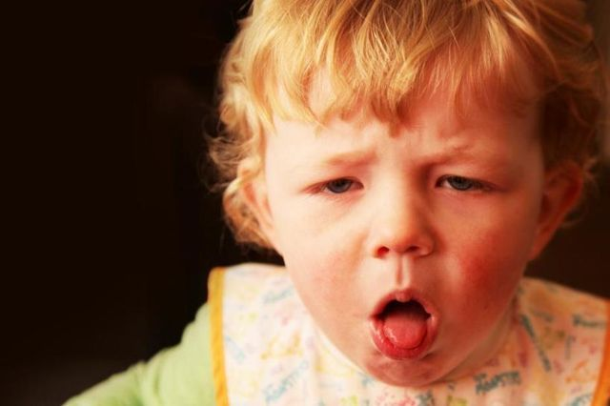
Thời tiết thay đổi khiến trẻ dễ bị viêm họng cấp
Viêm họng cấp tính là sưng nề niêm mạc họng một cách nhanh chóng. Căn nguyên gây viêm họng cấp tính có thể do vi khuẩn, virus, vi nấm hoặc tác động của môi trường. Điều kiện thuận lợi nhất cho các loại vi sinh vật gây bệnh có nhiều loại nhưng khi bị lạnh đột ngột là yếu tố rất cần được quan tâm. Lạnh đột ngột có thể do thời tiết thay đổi, nhưng vào mùa nắng nóng, trẻ hay dùng các loại nước giải khát lạnh quá thì rất dễ xảy ra viêm họng cấp. Bởi vì họng là vị trí của ngã tư đường ăn và đường thở, là cửa ngõ của đường dẫn không khí vào phổi, dẫn thức ăn và nước uống qua thực quản. Vì vậy, họng là nơi rất thuận lợi cho vi sinh vật xâm nhập vào cơ thể để gây bệnh, đặc biệt là viêm họng cấp ở trẻ em.
Qua các công trình nghiên cứu cho thấy, có trên 80% các trường hợp trẻ em lúc đầu chỉ bị viêm mũi, họng do virus, sau vài ngày, do sức đề kháng của cơ thể trẻ yếu dần, đặc biệt là các cháu còi xương, suy dinh dưỡng hoặc đang mắc các bệnh đường hô hấp mạn tính (VA, hen phế quản) thì các loại vi khuẩn khác đang sống ký sinh ở họng, mũi trở nên gây bệnh (thường gọi là vi khuẩn gây bệnh cơ hội như vi khuẩn phế cầu, Hemophilus influenzae, liên cầu, tụ cầu). Mùa nắng nóng, trẻ dễ bị viêm họng cấp do dùng đồ uống quá lạnh như kem, nước đá, nếu cùng một lúc (hoặc ngay sau khi dùng đồ lạnh) trẻ chơi trước luồng gió xoáy vào của quạt hoặc ở trong phòng máy lạnh hoặc quần áo ướt đẫm mồ hôi làm cho cho trẻ càng dễ cảm lạnh gây viêm họng cấp.
Bệnh có biến chứng nguy hiểm?
Viêm họng cấp thường khởi phát đột ngột, sốt cao 39 - 40ºC, ho, sốt, nghẹt mũi (1 hoặc 2 bên mũi), đau rát họng, quấy khóc nhiều, bỏ ăn, bú ít. Với trẻ nhỏ, khi viêm họng cấp mà bị sốt cao rất có thể bị co giật. Các trẻ lớn đã biết nói có thể sẽ kêu với bố mẹ là đau đầu, đau họng (nuốt đau), nghẹt mũi, ù tai, rát họng. Một số trẻ kêu bị đau nhức trong tai, kèm theo đó là chảy nước mũi nhầy, tiếng nói khàn nhẹ và ho khan, trẻ mệt mỏi, môi khô, lưỡi bẩn. Nếu sờ vào vùng cơ ức đòn chũm, góc hàm có thể thấy xuất hiện viêm tấy hạch và đau. Viêm họng cấp nếu không được điều trị thì có thể kéo dài từ 7 - 10 ngày và rất dễ gây biến chứng như viêm amidan, viêm tai, viêm xoang, viêm thanh quản, viêm phế quản, viêm hạch mủ, VA quá phát (trẻ nhỏ) và nguy hiểm nhất là nhiễm khuẩn huyết.
Nhiễm khuẩn huyết là một biến chứng rất nặng và gây nguy hiểm đến tính mạng của trẻ, đặc biệt là do vi khuẩn tụ cầu vàng (S. aureus) hoặc vi khuẩn trực khuẩn mủ xanh (P. aeruginosa). Nguy hiểm nhất là những trẻ viêm họng do vi khuẩn liên cầu nhóm A (S. pyogenes) có thể dẫn đến thấp tim, viêm cầu thận cấp. Nếu bị biến chứng thấp tim (trước tiên là thấp khớp cấp) thì ngoài các triệu chứng về viêm họng, trẻ bị đau, sưng, nóng các khớp, đặc biệt là sưng khớp gối, khớp khuỷu, ngón tay và chạy từ khớp này sang khớp khác. Sưng, nóng, đỏ, đau ở một số khớp và di chuyển từ khớp này sang khớp khác là một dấu hiệu hết sức điển hình của thấp khớp cấp tính để nhận biết nguy cơ bị thấp tim ở trẻ. Viêm họng cấp tính nếu không được phát hiện và điều trị ngay từ đầu thì cũng rất dễ chuyển thành viêm họng mạn tính kéo dài, tái đi tái lại nhiều lần.

Khi bị viêm họng cấp, trẻ thường sốt cao
Cần phải làm gì?
Nếu trẻ bị viêm họng cấp, sốt cao, nên cho trẻ đi khám bệnh càng sớm càng tốt. Trong khi chưa thể đưa trẻ đến cơ sở y tế được thì có thể xử trí ngay tại gia đình, lớp học (nhà trẻ, mẫu giáo). Nếu trẻ sốt trên 38ºC, nên dùng thuốc hạ sốt loại đơn chất paracetamol với liều lượng: trẻ dưới 3 tháng/tuổi là 40mg; trẻ từ trên 3 tháng - 11 tháng/tuổi là 80mg; trẻ từ 12 tháng - 24 tháng/tuổi là 120mg; trẻ trên 24 tháng/tuổi thì dùng 10mg/kg cân nặng và cứ 6 giờ mới dùng lại, nếu trẻ vẫn sốt cao trên 38ºC (có thể uống hoặc đặt hậu môn). Khi trẻ sốt mà chưa cần dùng đến thuốc hạ nhiệt thì nên lau bằng nước ấm (nước có nhiệt độ thấp hơn thân nhiệt của trẻ khoảng 2ºC) vào vùng trán, nách, bẹn cho trẻ (không dùng nước đá hoặc nước lạnh).
Trẻ cần được uống nhiều nước (tốt nhất là dùng dung dịch oresol) và nước ép hoa quả. Nếu bệnh của trẻ không đỡ thì cần phải đưa trẻ đi bệnh viện khám để được xác định bệnh và có chỉ định điều trị của bác sĩ. Khi viêm họng mà có chỉ định điều trị của bác sĩ khám bệnh thì cần thực hiện nghiêm túc, uống thuốc theo đơn. Cần cho trẻ uống đúng thuốc, đủ liều, đúng thời gian. Các bậc phụ huynh tuyệt đối không được tự ý mua thuốc kháng sinh để tự điều trị cho trẻ.
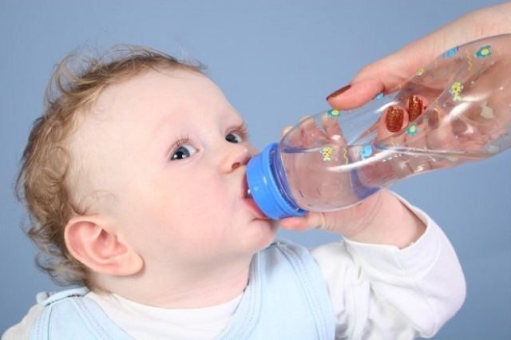
Trẻ cần uống nhiều nước
Mùa hè, thời tiết nóng bức, môi trường dễ ô nhiễm là điều kiện thuận lợi để các vi sinh vật phát triển và gây bệnh. Ngoài việc không cho trẻ dùng các loại đồ uống quá lạnh hoặc kem thì cần vệ sinh họng, răng, miệng hàng ngày như đánh răng, súc họng bằng nước muối loãng. Ðặc biệt, với trẻ có bệnh về đường hô hấp trên mạn tính, hay tái phát, càng cẩn thận khi cho trẻ uống nước giải khát lạnh. Khi trẻ đang bị viêm họng cấp thì phòng ngủ dành cho trẻ cần thoáng mát, nếu có điều hòa nhiệt độ, cần giữ ở mức nhiệt độ thích hợp với trẻ, nhiệt độ lý tưởng cho trẻ là trên 26ºC. Nếu sử dụng quạt thì không nên cho hướng của quạt chiếu thẳng vào trẻ mà nên cho quạt quay và cũng nên cho tốc độ ở mức vừa phải, khi trẻ đã ngủ ngon thì nên giảm tốc độ của quạt.

